mybatis教程2(配置文件)
MyBatis 的配置文件包含了会深深影响 MyBatis 行为的设置（settings）和属性（properties）信息。文档的顶层结构如下
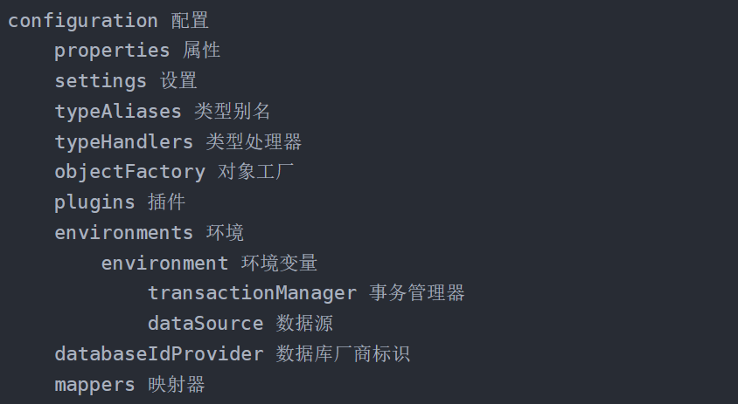

properties
配置一些常见变量，类似于spring中placeholder的作用。一般可以用来引入数据库配置
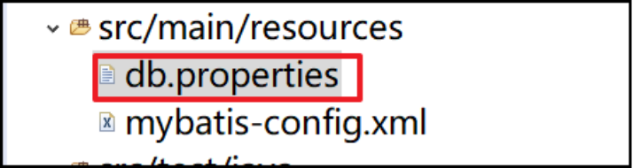
driver=com.mysql.jdbc.Driver
url=jdbc:mysql://localhost:3306/ssm
username=root
password=123456
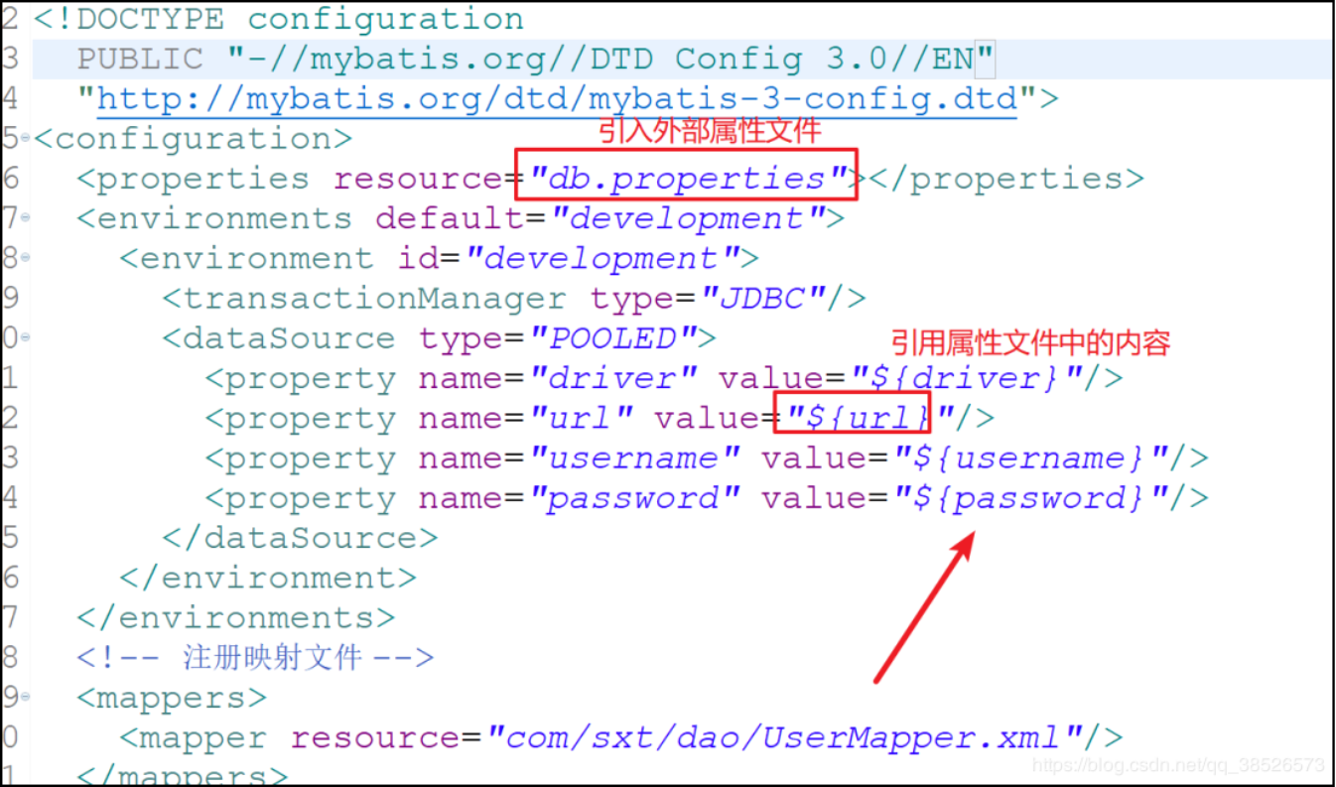

settings
这是 MyBatis 中极为重要的调整设置，它们会改变 MyBatis 的运行时行为。下表描述了设置中各项的意图、默认值等
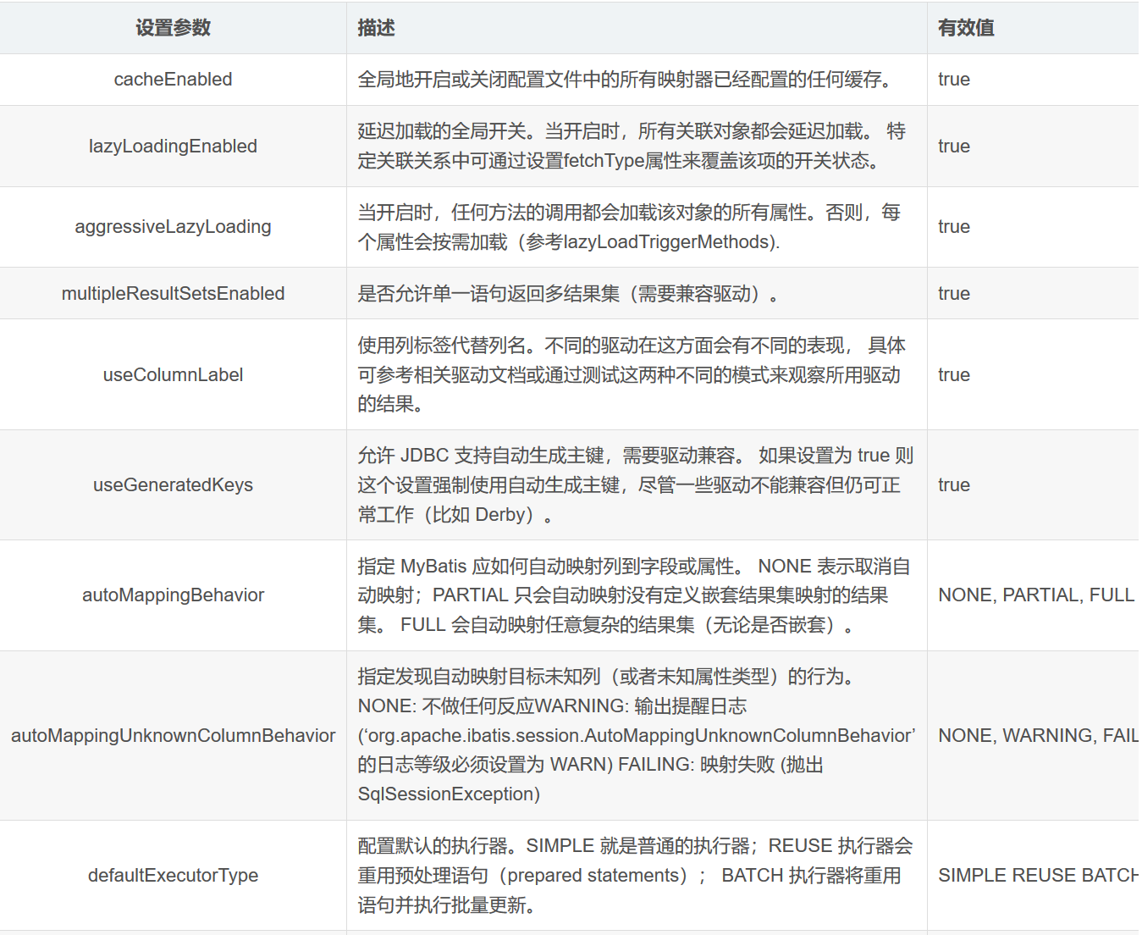
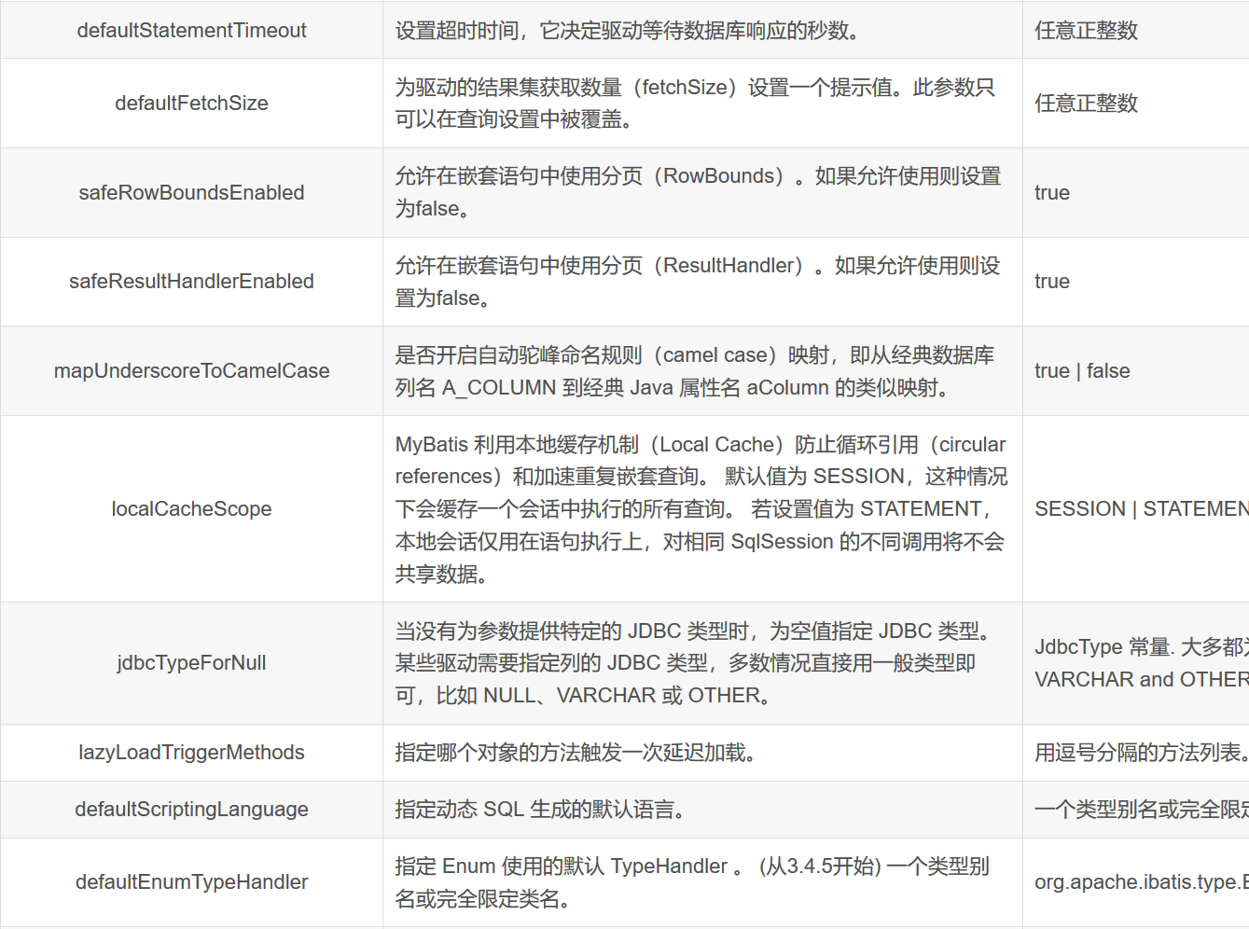
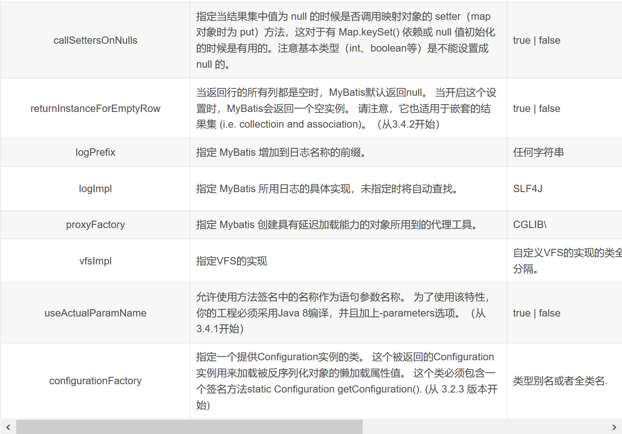

一个完整设置
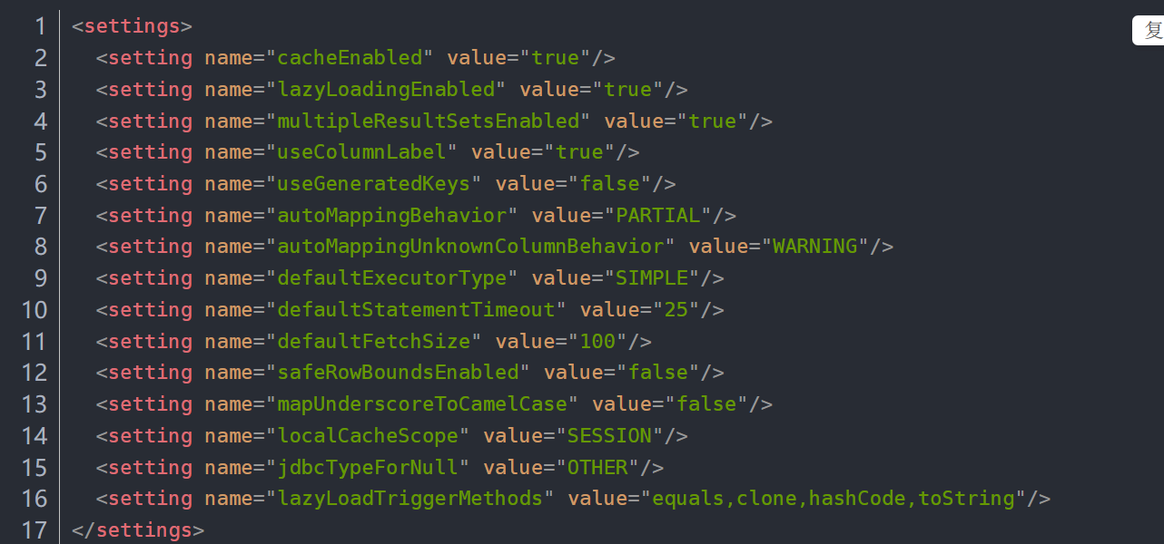

typeAlias
类型别名是为 Java 类型设置一个短的名字。它只和 XML 配置有关，存在的意义仅在于用来减少类完全限定名的冗余

mybatis中默认提供的别名
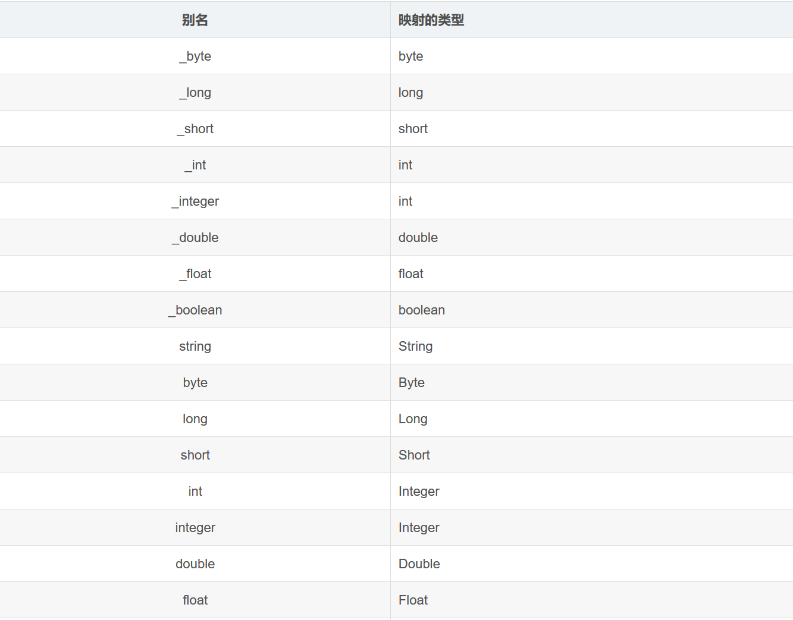
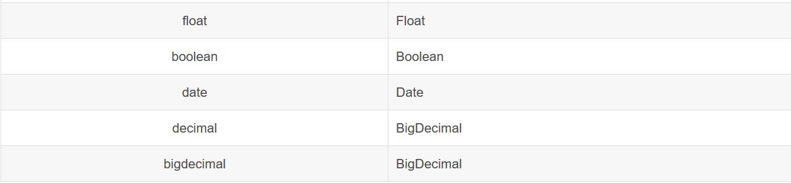

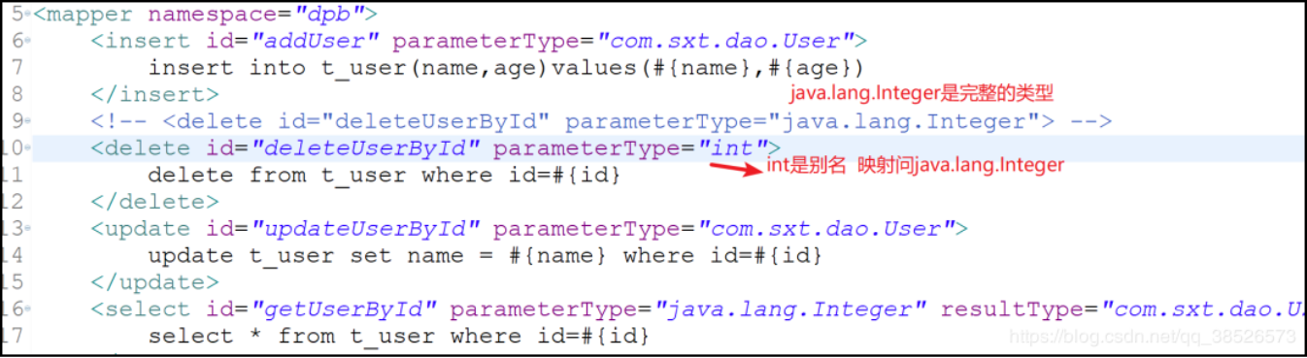
上面这些是由MyBatis提供的别名映射，开发者也可以自定义别名，定义方式如下
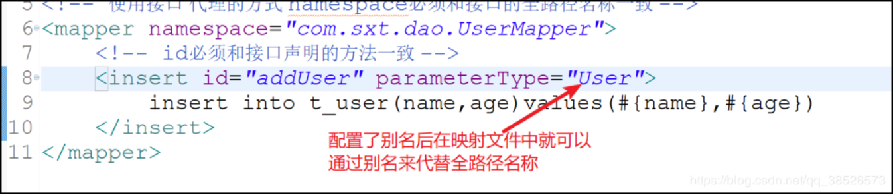
可以批量扫描，自动生成别名，自动生成的别名是类型或者类名首字母小写

typeHandlers
typeHandlers称做类型处理器。就是实现Java类型和数据库类型之间转换的。 除了系统提供的类型转换器之外，开发者也可以自定义类型转换，如下：
例如List<—>VARCHAR之间的类型转换：

1.自定义类型转换器
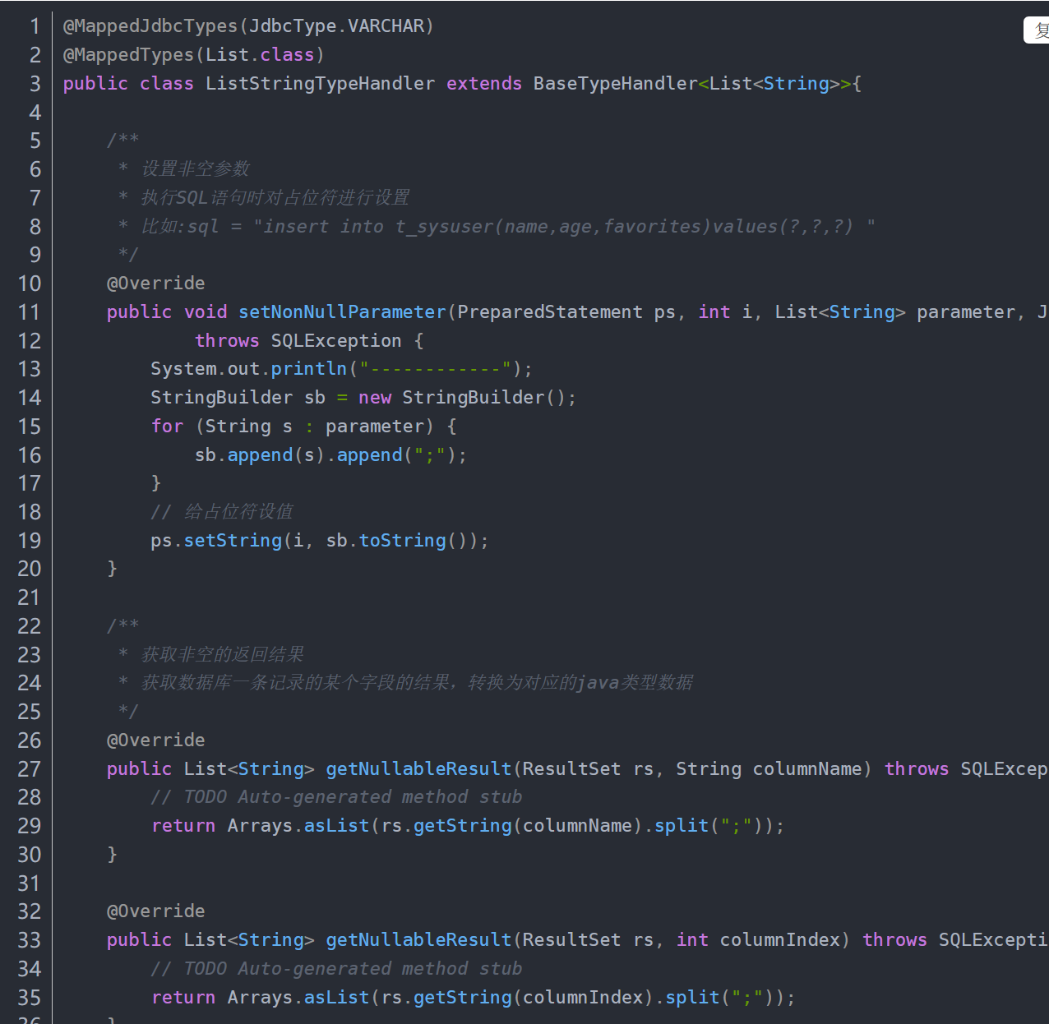

2.修改配置文件
在配置文件中添加配置

javaBean中的数据类型
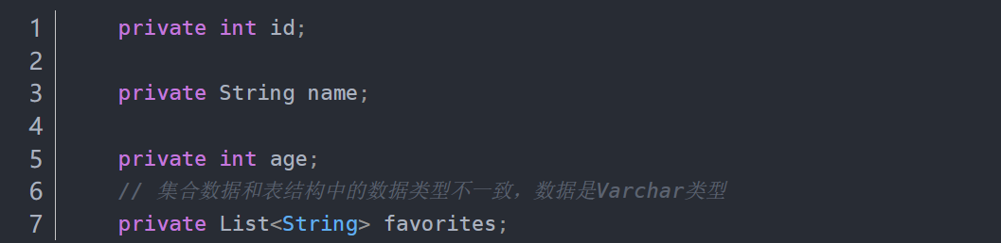

3.测试-添加数据
添加数据
测试代码
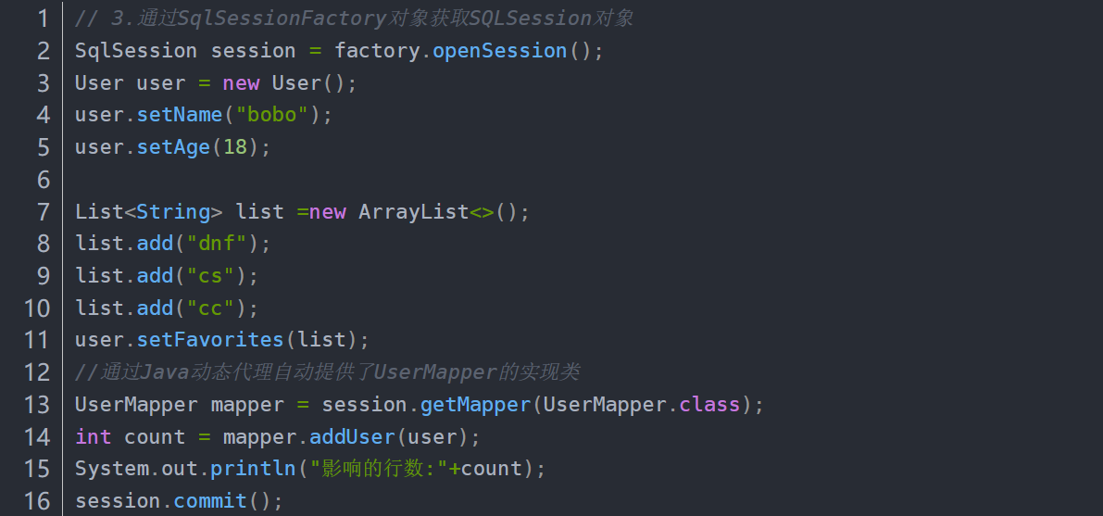
映射文件
没什么变化
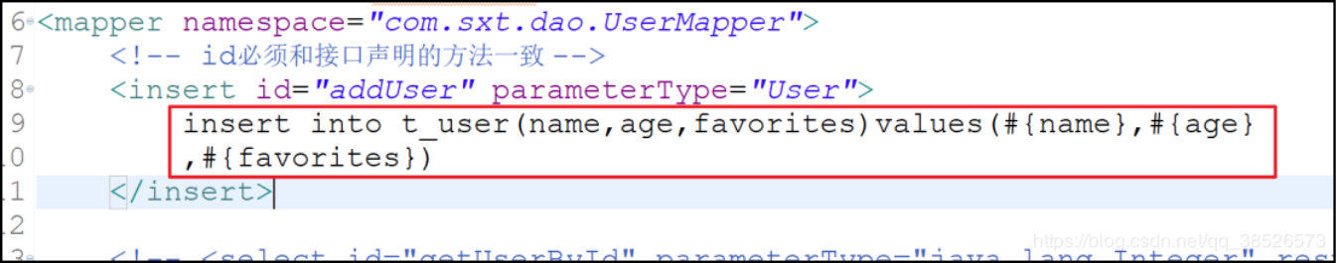
数据库结果

4.测试–查询数据
映射文件
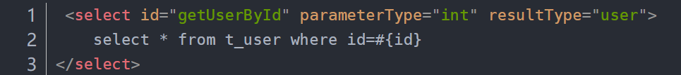
接口文件
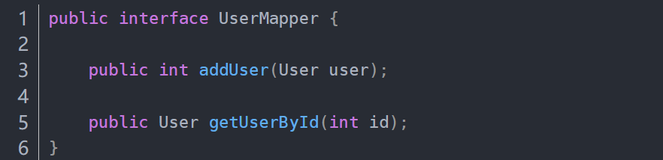
测试文件
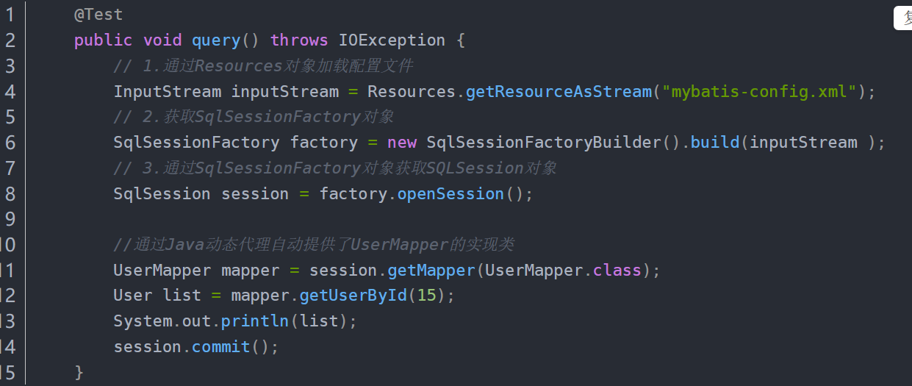
结果
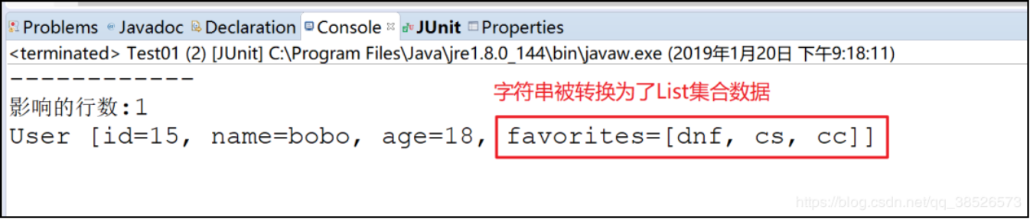

mapper
映射器：我们添加的SQL语句的映射文件要被配置文件能够发现，在自动发现方面mybatis在这方面并没有实现，所以我们需要通过mapper标签来关联映射文件。
方式一：一个个扫描
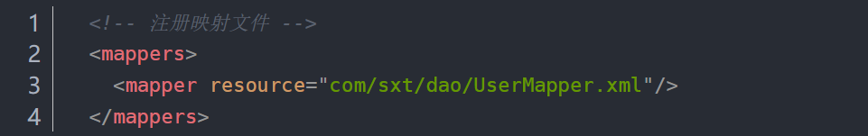
这种配置方式，对mapper的文件名没有要求
方式二:扫描包
更简单更常用的方式，则是通过包扫描去加载mapper文件，这个时候对mapper文件名有要求，要求mapper文件名和mapper接口必须一致。
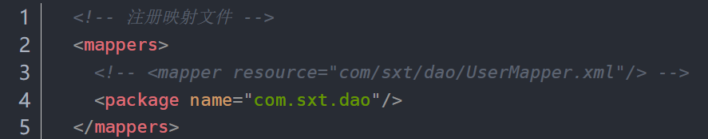

log4j
在程序的运行的过程中为了便于查询sql的输出，需要引入log4j
添加依赖
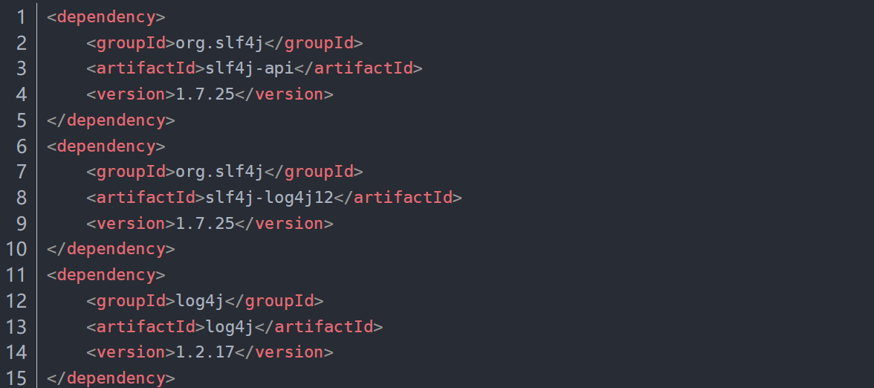

添加log4j.properties文件
log4j.rootCategory=DEBUG, stdout , R

log4j.appender.stdout=org.apache.log4j.ConsoleAppender
log4j.appender.stdout.layout=org.apache.log4j.PatternLayout
log4j.appender.stdout.layout.ConversionPattern=[QC] %p [%t] %C.%M(%L) | %m%n

log4j.appender.R=org.apache.log4j.DailyRollingFileAppender
log4j.appender.R.File=C:\\tools\\logs\\dpb.log
log4j.appender.R.layout=org.apache.log4j.PatternLayout
log4j.appender.R.layout.ConversionPattern=%d-[TS] %p %t %c - %m%n

效果
